МОСКОВСКАЯ ОЛИМПИАДА ШКОЛЬНИКОВ

ОБЩЕСТВОЗНАНИЕ. 2024–2025 уч. г.

ДИСТАНЦИОННЫЙ ЭТАП

11 класс

Ответы и критерии оценивания

**Рассмотрите предложенные ниже изображения и выполните задания 1-3.**

|  |  |
| --- | --- |
| А.  Picture background | Б.  Платить налоги выгодно :: Krd.ru |
| В.  Picture background | Г.  Picture background |
| Д.  Picture background | Е.  Picture background |

**1. Соотнесите проиллюстрированные функции государства с отрывками из публикаций в СМИ.**

1. Полиция задержала похитителя сумчатых и редких в России животных. Мужчина, пользуясь своим низким ростом, и ранее совершал ограбления, и в определённых кругах известен как профессиональный "форточник".

2. Правительство РФ запустило льготную программу инвестиционного кредитования для производственных малых и средних предприятий, логистики и гостиничного бизнеса. Льготные кредиты доступны компаниям из разных отраслей экономики: розничная и оптовая торговля, сельское хозяйство, внутренний туризм, наука и техника, здравоохранение, образование, обрабатывающая промышленность, ресторанный бизнес, бытовые услуги. Также льготными кредитами по программе могут воспользоваться индивидуальные предприниматели.

3. Госдума начала готовить ко второму чтению законопроект, обязывающий оформлять через нотариуса подаренную недвижимость. Соответствующие поправки предлагается внести в Гражданский кодекс.

4. Любые расходы на обороноспособность страны обоснованы, заявил первый заместитель председателя комитета Госдумы по обороне. Так он ответил на просьбу прокомментировать подсчёты стоимости похода российского авианесущего крейсера «Адмирал Кузнецов». «Мы хотим, чтобы у нас армия была боеготовая? Мы хотим, чтобы наши самолёты садились на палубу и взлетали с неё? Тогда «Адмирал Кузнецов» должен выходить в море! И не просто возле берега ходить, а выполнять боевые задачи», — заявил он.

5. При увольнении работнику будут выплачивать обязательную компенсацию за неиспользованные отгулы. Такие поправки в Трудовой кодекс Совет Федерации одобрил на пленарном заседании.

6. Каждому россиянину положена бесплатная медпомощь поликлиническая, специализированная, в том числе в стационаре, скорая и паллиативная.

7. Тысячи живых муравьев были обнаружены при досмотре в посылках из Таиланда, груз следовал в Москву. «При сканировании коробок с «детскими игрушками и печеньем» инспекторы обнаружили муравьев. Их запечатали в пробирки вместе с питательным раствором, всего обнаружен 171 инкубатор», — говорится в сообщении Федеральной таможенной службы.

8. «Экономика России не успевает за спросом, без повышения ключевой ставки ЦБ был бы эффект перегретого двигателя автомобиля,» - заявила глава регулятора. По словам главы регулятора, в "условиях перегрева экономики" создание каждой дополнительной единицы товара будет даваться всё сложнее и дороже.

9. Премьер-министр упомянул, что правительство ранее приняло целый комплекс решений, чтобы поддержать и уже потерявших работу, и тех, кто сейчас находится под угрозой увольнения. Был увеличен и минимальный, и максимальный размер пособия по безработице, а также расширен круг лиц, имеющих право на получение таких пособий, уточнил глава правительства. Кроме того, были введены выплаты на детей в размере 3 тысяч рублей в месяц для тех родителей или опекунов, которые остались без работы, а минимальный размер пособия по уходу за ребёнком, которое получают неработающие родители, был удвоен, добавил премьер.

10. В России начинает работу система "Экомониторинг". Она позволит жителям, властям и бизнесу контролировать экологическую ситуацию в городах. В воздухе начнут отслеживать содержание частиц, которые оказывают негативное влияние на здоровье людей. "Экомониторинг" – часть пилотного проекта Российского экологического оператора.

**Ответ: 1 – Д, 2 – Б, 3 – В, 4 – Е, 5 – В, 6 – А, 7 – Е, 8 – Б, 9 – Б, 10 – Г.**

*Для изображений А и Г: за верный ответ 1 балл.*

*Для остальных изображений: за каждый верный выбор – 1 балл, штраф за каждый неверный выбор – 1 балл. При выборе более 4 вариантов ответа – 0 баллов.*

*Максимум за задание – 11 баллов.*

**2. Соотнесите каждый из результатов проведённых ВЦИОМ опросов с изображением, отражающим соответствующую функцию государства.**

1. По данным опроса, полисом ОМС пользуются 92% граждан. 56% в последний раз обращались по нему в медучреждения менее года назад. О том, что у них нет полиса обязательного медицинского страхования, сказали всего 2% респондентов.

2. Более половины россиян (58%) отмечают улучшение общей ситуации в армии в последние несколько лет, 42% также полагают, что за последние 2-3 года повысилась боеспособность (улучшение военной техники и вооружения). Об ухудшении говорят лишь 6% граждан.

3. Главной инстанцией в нашей стране, куда люди потенциально готовы обратиться в случае нарушения гражданских и предпринимательских прав, является прокуратура: половина участников всероссийского телефонного опроса (48%) и две трети представителей бизнеса (67%) подали бы заявление именно туда. Вторым по популярности ответом среди граждан в целом является МВД (21%), среди представителей юрлиц – суды (53%).

4. Исследование также позволило выявить уровень информированности россиян о крупнейших мероприятиях в области охраны окружающей среды. Участникам опроса было предложено выбрать знакомые им экологические акции из списка. Самая узнаваемая из них — всероссийская акция по восстановлению одной из важнейших экосистем «Сохраним лес» (46%). Далее с ощутимым отрывом следует «День Земли» (28%). Почти в равной степени россияне информированы об эколого-патриотической акции «Сад памяти» (18%) и акции по очистке берегов водных объектов от мусора «Вода России» (14%).

5. Россиян спросили о том, нужен ли закон о профилактике семейно-бытового насилия. Большинство россиян уверены, что такой закон нужен в нашей стране (70%). При этом женщины чаще отвечали положительно, нежели мужчины (80% женщин vs. 57% мужчин). Почти каждый пятый опрошенный (17%) заявил о маловажности данного вопроса.

**Ответ: 1 – А, 2 – Е, 3 – Д, 4 – Г, 5 – В.**

*За каждое верный выбор – 1 балл. Максимум за задание – 5 баллов.*

**3. Соотнесите каждый отрывок из стихотворений с изображением(‑ями), отражающим(-и) соответствующую(-ие) функцию(‑и) государства. Обратите внимание на то, что могут быть использованы не все изображения.**

1. В надежде славы и добра

Гляжу вперёд я без боязни:

Начало славных дней Петра

Мрачили мятежи и казни.

Но правдой он привлек сердца,

Но нравы укротил наукой,

И был от буйного стрельца

Пред ним отличен Долгорукой.

Самодержавною рукой

Он смело сеял просвещенье,

Не презирал страны родной:

Он знал её предназначенье.

(А. С. Пушкин)

2. Во имя Бога, вечно всеблагого!

Он, давший для писания тростник,

Сказал: блюди написанное слово

И делай то, что обещал язык.

(И. А. Бунин)

3. Человек идёт скучает

В одиночестве в лесу,

По дороге не встречает

Ни оленя, ни лису…

Не летит пчела на клевер,

Уток нету в камышах…

Вместо птиц китайский плеер

Заливается в ушах.

Не цветет в траве фиалка.

Рыбы нет в глубинах рек.

Слева – свалка, справа – свалка,

Посредине – человек.

Что стоишь – глядишь уныло?

Раньше думать надо было!

(Анна Игнатова)

**Ответ: 1 –А, Д, 2 – В, 3 – Г.**

*За каждое верное соотнесение – 1 балл. Максимум за задание – 4 балла.*

**Ознакомьтесь с инфографикой и выполните задания 4-7.**

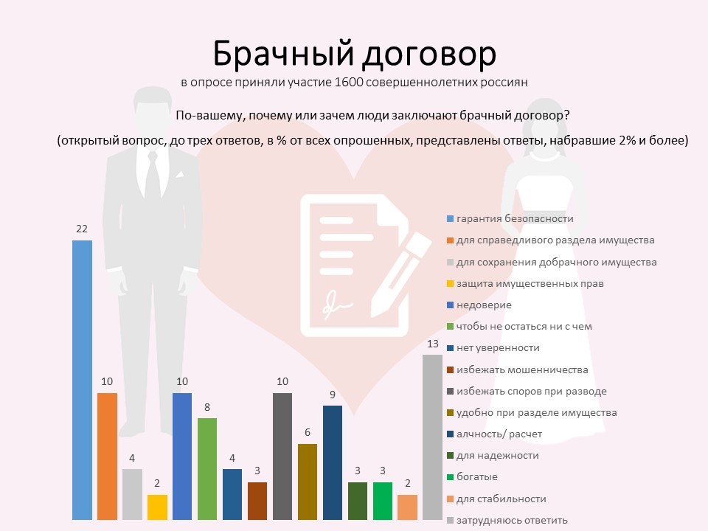

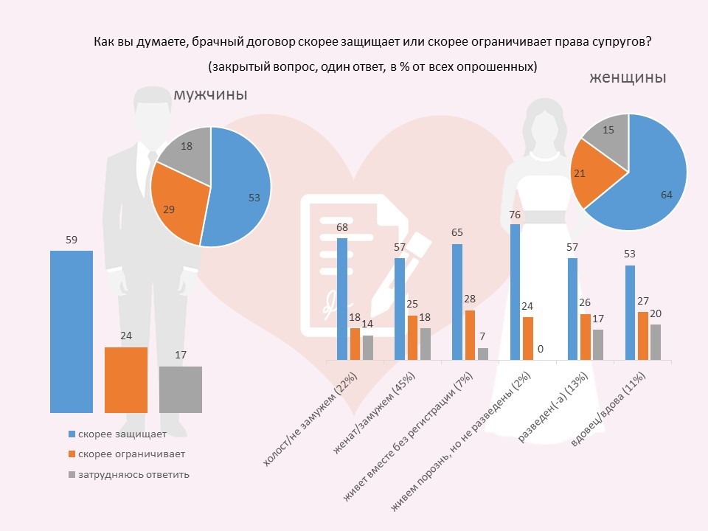

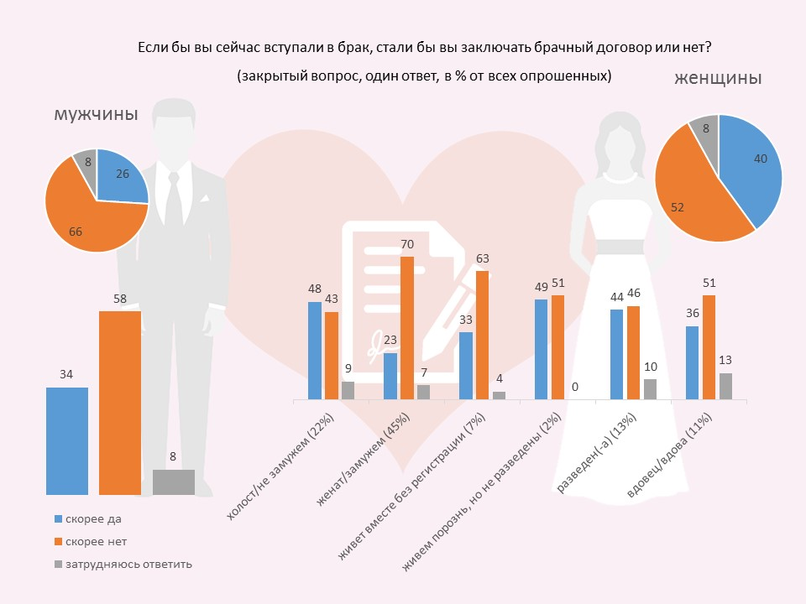

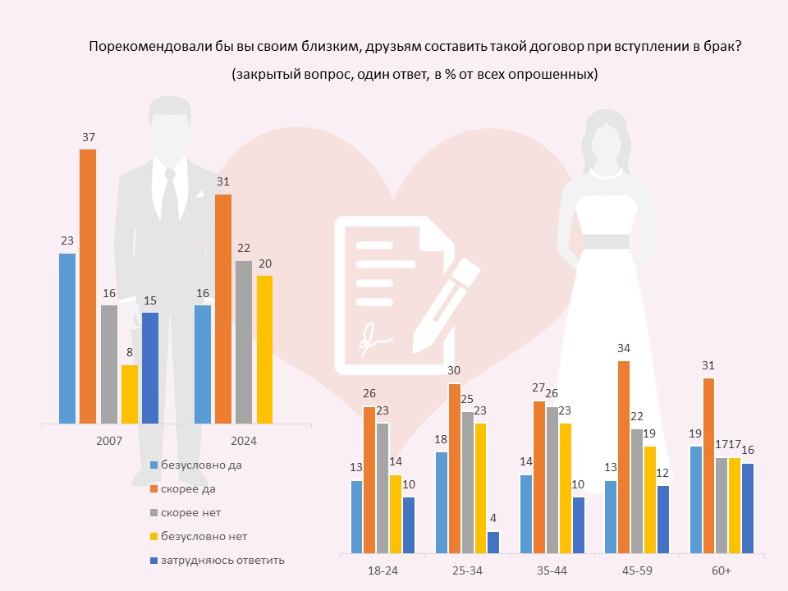

**4. Выберите верное(-ые) утверждение(-я) на основании информации, содержащейся в инфографике.**

1. С возрастом доля тех, кто готов раздавать советы уменьшается.

2. Все опрошенные заключают брачный договор по корыстным мотивам.

3. Встречаются среди россиян и те, кто считает, что брачный договор способствует ровным отношениям между супругами.

4. Респонденты, имевшие возможность оценить преимущества брачного договора, оценивают его эффективность выше, чем те, кто ещё такой возможности не имел.

5. Наиболее привлекательным инструментом защиты имущественных прав в браке брачный договор видится респондентам с коротким опытом семейной жизни.

6. Женщины в 2 раза чаще мужчин заявляют о своём желании закрепить договоренности о разделе имущества в случае расторжения брака.

7. Респонденты не осведомлены о возможности заключения брачного договора в действующем браке.

8. Своему окружению опрошенные готовы рекомендовать заключить брачный договор чаще, чем самим себе.

9. Доля россиян, готовых дать совет друзьям, за 14 лет сократилась.

**Ответ: 3, 5, 8.**

*За каждый верный выбор – 1 балл. Штраф за каждый неверный выбор – 1 балл. При выборе более 5 вариантов ответа – 0 баллов. Максимум за задание – 3 балла.*

**5. Укажите количество разведенных респондентов, видящих в брачном договоре инструмент защиты прав.**

**Ответ округлите до целого числа.**

**Ответ: 119**

*За верный ответ – 1 балл.*

**6. Укажите, на сколько процентов уменьшилась доля тех, кто порекомендовал бы своим близким и друзьям составить брачный договор.**

**Ответ округлите до целого числа.**

**Ответ: 22**

*За верный ответ – 1 балл.*

**Ознакомьтесь с текстом и выполните задания 7-11.**

(I) СССР был единственной страной в мире, где было провозглашено и достигнуто гендерное равенство, что нашло отражение как в законодательстве страны, так и в реальной экономической жизни, в том числе в закреплении равных трудовых прав и возможностей. В 1990-е в условиях капитализма женщины стали вынужденно брать на себя дополнительную, часто непрестижную и неквалифицированную работу, и продолжать заниматься домашними делами. Это привело к тому, что многие российские женщины, уставшие от двойных, а то и тройных смен, видели сценарий «домохозяйки», предпочитающей уход за семьёй построению карьеры, как более предпочтительный.

(II) Сегодня примерно 94% позиций в советах директоров российских компаний занимают мужчины, согласно данным Российской экономической школы. При этом статистическое исследование Лондонской бизнес-школы, которое проводилось с 1996 по 2013 год показало, что советы директоров многих компаний лишены расового и гендерного разнообразия, и связало это с их экономической эффективностью.

(III) Согласно экспертным данным, до пандемии женщины тратили на домашнюю неоплачиваемую работу 55% своего времени, в то время как мужчины — всего 19%. Во время всеобщего локдауна, когда были закрыты школы и детские сады, на плечи женщин легло ещё больше домашней работы. Карьерное гендерное неравенство ещё больше усилилось.

(IV) Квотирование, как одно из средств преодоления гендерного неравенства, не получило распространения в России. Этот подход до сих пор встречает сопротивление среди топ-менеджеров: согласно опросу, в 2020 году 11% женщин и 62% мужчин высказались против таких ограничений. В 2022 году среди противников квотирования оказались уже 54% женщин и 85% мужчин.

(V) Российские женщины действительно чаще рассматривают вакансии с более низкой зарплатой, но дающие возможность больше времени посвятить домашним делам. Часто это менее ответственная и престижная работа. Мужчина же может задерживаться на работе, ездить в командировки — то есть с точки зрения работодателя более удобен и эффективен. По данные сайта поиска вакансий, самые большие разрывы в зарплатных ожиданиях между мужчинами и женщинами, отмечаются в сфере добычи сырья: в 2020 и 2021 году женщины просили платить им 51 тыс. рублей, а мужчины — 91 тыс. рублей в месяц.

(VI) Женщина чаще отказывается уезжать из своего города, вынуждена уходить с работы раньше, чтобы забрать ребёнка из детского сада, и регулярно брать больничный, когда он болеет. При этом у мужчины и женщины могут быть равные компетенции и уровень интеллекта, но бизнес предпочтет нанять мужчину. Традиционно это объясняется более низким образованием среди женщин, но исследования показывают, что даже при более высоком уровне образования им всё равно платят меньше.

(VII) «В странах, где значительную роль играет неформальная экономика, женщины чаще сталкиваются с заниженной оплатой труда потому, что они чаще работают неформально и менее защищены, чем мужчины», — заявляла заместитель генерального директора Международной организации труда по вопросам политики.

(VIII) К тому же у многих руководителей — как мужчин, так и женщин — до сих пор есть предубеждение о том, что мужчине следует платить больше, потому что ему нужно содержать семью, а женщина зарабатывает «себе на булавки».

(IX) Рассуждения о стратегии поддержки женщин всегда сталкиваются с социальной обстановкой. Сложно обеспечить гендерное равенство в стране, где государственные сады работают до 18:00 и фактически не работают ясли. В реальности женщины часто не могут полноценно работать до достижения ребёнком трёх лет. Поэтому государству в первую очередь нужно обеспечить женщине возможность работать и обратить внимание на социальную сферу.

(X) По данным Росстата за 2020 год, в стране 1,8 млн руководителей-женщин против 2,2 млн мужчин. Среди специалистов разного уровня квалификации женщины преобладают среди медицинского персонала среднего уровня, работников сферы обслуживания и торговли. То есть большинство российских женщин всё же не работают на удалёнке. Это кассиры, разнорабочие, контролеры складов, комплектовщики. Их зарплаты не хватит на няню, а плотный график не предусматривает время на переобучение. Мамам в декрете также стоит предоставить реальные возможности получить образования.

(XI) Национальная стратегия Минтруда в интересах женщин до 2030 года предусматривает помощь женщинам в преодолении профессиональной сегрегации, развитие корпоративных программ, поддерживающих женщин, женское предпринимательство, образование. Пока конкретные задачи под новую стратегию не обозначены. Новая стратегия Минтруда сформулирована узко: защита женщин от дискриминации на рынке труда. Сбор гендерной статистики, защита от оправдания гендерной дискриминации и мужчин, и женщин с точки зрения такой стратегии выглядят как будто менее важными.

(XII) Между тем компании, в совете директоров которых есть хотя бы одна женщина, имеют среднюю рентабельность капитала 12,2% по сравнению с 10,1% компаний, в которых нет женщин-директоров, свидетельствуют данные аналитиков от 2014 года. Стартапы, основанные женщинами, принесли больше тех, что были основаны мужчинами.

(XIII) Бизнесу выгодно поддерживать женщин и потому, что таким образом компания обеспечивает себе больше трудовых ресурсов. Один из заводов в Липецкой области столкнулся с проблемой найма: несколько предприятий конкурировали за мужчин в регионе. Тогда на те же самые позиции завод стал нанимать женщин. В результате на предприятии вырос средний срок работы специалиста.

(XIV) Россия приближается к демографической яме — на 1000 человек трудоспособного возраста приходятся 328 детей и 421 пенсионер, свидетельствуют данные Росстата, и ситуация будет только ухудшаться. Компании, выставляющие много требований к кандидатам при найме вроде возраста, убеждений, половой принадлежности, будут проигрывать конкуренцию за квалифицированные кадры.

(XV) Поэтому бизнесу выгодно обеспечивать любое равенство и поддерживать женщин-профессионалов в частности. Компаниям стоит создавать детские комнаты на рабочих местах, софинансировать детские лагеря, продумывать программы по ведению беременности по ДМС на период всего декретного отпуска (более 90% женщин хотят вернуться к работе во время декретного отпуска, свидетельствует исследование).

(XVI) У работодателя, который организовал детскую комнату, хотя бы частично оплачивает образование и гарантирует поступление в университет, риск увольнения сотрудников гораздо ниже. Создание детской комнаты на рабочем месте, например, гарантированно увеличивает время работы человека в компании в день – если ребёнок под присмотром, то сотрудник не спешит быстрее уйти с работы. Также на уровне лояльности хорошо сказываются расширенные пакеты ДМС на семью и прочие бенефиты, связанные со здоровьем. В ближайшие 10-20 лет конкуренцию за кадры будут выигрывать компании, оказывающие социальную поддержку семьям с детьми.

*По материалам РБК-Тренды.*

**7.1. Укажите номер(-а) абзаца(-ев), в котором(-ых) приводится пример, иллюстрирующий социальное явление, обозначающее устоявшееся представление у человека или группы людей о каком-либо объекте.**

**Ответ: I, V, VI, VIII.**

*За каждый верный выбор – 1 балл. Штраф за каждый неверный выбор – 1 балл. При выборе более 7 вариантов ответа – 0 баллов. Максимум за задание – 4 балла.*

**7.2. Из приведённых изображений выберите те, которые служат иллюстрацией явления из задания 7.1 такого же вида, как и в тексте.**

|  |  |
| --- | --- |
| А.  Picture background | Б.  Picture background |
| В.  Picture background | Г.  https://avatars.mds.yandex.net/i?id=fc1a33ba8bb6ae48bfb431d1bc1fae55_l-7097242-images-thumbs&ref=rim&n=13&w=1920&h=1020 |
| Д.  Picture background | Е.  Picture background |
| Ж.  Picture background | З. |

**Ответ: А, Б, Г, Д.**

*За каждый верный выбор – 1 балл. Штраф за каждый неверный выбор – 1 балл. При выборе более 6 вариантов ответа – 0 баллов. Максимум за задание – 4 балла.*

**7.3. Укажите номер(-а) абзаца(-ев), в котором(-ых) приводится подтверждение данных, полученных в ходе опроса, проведённого исследовательским центром «Зарплаты.ру».**

По мнению 65% россиян, мужчины на аналогичных должностях зарабатывают больше. Так, каждый второй заявил, что женщины получают на 10–20% меньше, а каждый третий — что разница может достигать целых 30%.

**Ответ: V, VI, VII, VIII.**

*За каждый верный выбор – 1 балл. Штраф за каждый неверный выбор – 1 балл. При выборе более 7 вариантов ответа – 0 баллов. Максимум за задание – 4 балла.*

**8.1. Укажите номер абзаца, в котором приводится термин, означающий долю возможного ограничения количества участников, отвечающих определённым характеристикам, в каком-либо процессе.**

**Ответ: IV.**

*За верный выбор – 1 балл.*

**8.2. Из приведённых ниже публикаций выберите те, которые иллюстрируют явление из задания 8.1.**

А. В Москве организации с численностью работников 100 человек должны создавать минимум 20 рабочих мест для людей, имеющих инвалидность.

Б. «Один хирург мне сказал, что женщине не место в хирургии. А заведующий хирургическим отделением не взял на работу, потому что у меня слишком много детей – двое».

В. С самого начала работы нефтяной компании в 2000 году Марина является её бессменным генеральным директором.

Г. Молодые компании набирают в команды молодых разработчиков/специалистов, утверждая, что не смогут сработаться с более взрослым поколением.

Д. Абитуриент ещё до поступления в профессиональное образовательное учреждение заключает договор с работодателем. Документ даёт человеку возможность бесплатно получить образование, а после – гарантированно трудоустроиться. В свою очередь, студент обязуется пройти обучение по выбранной программе, обозначенной в документе, и, соответственно, вернуть организации вложенные в него средства в формате работы на неё в течение трёх-пяти лет

Е. В 2013 году её назначают главой Центробанка, с тех пор полномочия несколько раз продлевались. В 2015 году она получила премию как лучший руководитель Центрального банка в мире.

**Ответ: А, Д.**

*За каждый верный выбор – 1 балл. Штраф за каждый неверный выбор – 1 балл. При выборе более 3 вариантов ответа – 0 баллов. Максимум за задание – 2 балла.*

**9.1. Укажите номер(-а) абзаца(-ев), в котором(-ых) приводится экономический термин, примером иллюстрации которого может послужить приведённая ниже карикатура.**

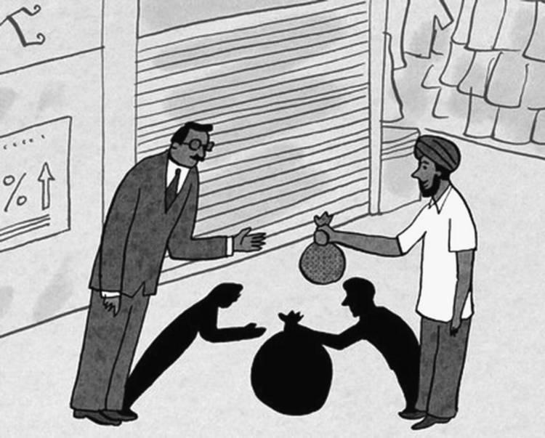

**Ответ: VII.**

*За верный выбор – 1 балл.*

**9.2. Выберите указанные в тексте причины того, что явление из задания 9.1 влияет на уровень оплаты труда женщин.**

А. более низкий уровень образования

Б. меньше уровень правовой защиты

В. большее влияние социальной обстановки, связанной с детьми

Г. отказ от больничного

Д. отсутствие трудового договора

Е. отсутствие квот на рабочие места

**Ответ: Б, Д**

*За каждый верный выбор – 1 балл. Штраф за каждый неверный выбор – 0 балл. При выборе более 3 вариантов ответа – 0 баллов. Максимум за задание – 2 балла.*

**10. Укажите номер(-а) абзаца(-ев), в котором(-ых) приводится термин, обозначающий организацию, созданную для поиска бизнес-модели.**

**Ответ: XII.**

*За верный ответ – 1 балл.*

**11. Укажите номер(-а) абзаца(-ев), в котором(-ых) речь идёт о той же ситуации, что и в результатах проведённого ВЦИОМ опроса.**

Чаще всего участие работодателя связано с рождением и воспитанием детей. Это в первую очередь дополнительная материальная поддержка при рождении детей (15%), среди 25-44-летних этот вариант называли 18-22%, среди тех, у кого в семье есть несовершеннолетние дети, – 17-23%. Далее следует полная или частичная компенсация расходов на детский отдых (в детских лагерях, санаториях и тому подобное) – 9%, почти столько же (10%) указали такой вид помощи, как дополнительные оплачиваемые выходные дни сотрудникам в случае важных жизненных событий. Доплату сотрудникам, находящимся в отпуске по уходу за ребёнком, получали или получают 7%, материальную помощь сотрудницам или женам сотрудников в период беременности – 6%. По 4% оказывались участниками жилищных программ, направленных на обеспечение сотрудников жильем, а также участниками мероприятий, нацеленных на укрепление семейных ценностей. Финансовое содействие в получении детьми сотрудников высшего или среднего профессионального образования встречается в 2% случаев, а предоставление арендного жилья и особые условия для многодетных родителей, в одиночку воспитывающих детей, набирают лишь 1%.

**Ответ: ХV, XVI.**

*За каждый верный выбор – 1 балл. Штраф за каждый неверный выбор – 0 баллов. При выборе более 3 вариантов ответа – 0 баллов. Максимум за задание – 2 балла.*

**Посмотрите отрывок мультфильма «Про Миру и Гошу» и выполните задания.**

[**https://vk.com/video-227682722_456239413?list=ln-7ZUBjQXfHvYrLLfY1m**](https://vk.com/video-227682722_456239413?list=ln-7ZUBjQXfHvYrLLfY1m)

**12. Выберите верные утверждения о семье Миры как социальном институте, которые можно сделать на основании мультфильма.**

А. Семья в связи с развитием промышленного производства перестала быть совместным кооперативным трудовым объединением. Члены семьи стали трудиться вне дома.

Б. При всей изменчивости социального явления для его самосохранения и устойчивости необходима способность удерживать и передавать образцы поведения, культурные принципы и ценности. В результате семья становится агентом передачи культурной традиции, обычаев от поколения к поколению, обеспечивая их преемственность.

В. Умение правильно решать семейные конфликты – показатель жизнеспособности семейного союза. В противном случае конфликты дестабилизируют семью и приводят супругов к разводу.

Г. Феномен родства – это универсальное социальное явление, которое характеризуется биологическими кровными отношениями, полом, возрастом и т. д. Родственные связи относятся к универсальным императивам, отличающимся устойчивым и долговременным характером.

Д. Возросшая социальная мобильность и связанная с ней более частая смена социального окружения индивида, нередко значительно отличающаяся от окружения его родителей, усиливает его отчуждение от родительского поколения.

Е. В семье реализуются основные человеческие потребности: спасение от одиночества, домашний очаг, дарящий человеку мир, радость и покой.

Ж. Одну группу неблагополучных семей составляют семьи внешне респектабельные, образ жизни которых не вызывает беспокойства и нареканий со стороны общественности. Но ценностные установки и поведение родителей резко расходятся с общечеловеческими моральными нормами, что не может не сказаться на нравственном облике воспитывающихся в таких семьях детей.

**Ответ: Б, Г, Е.**

*За каждый верный выбор – 1 балл. Штраф за каждый неверный выбор – 1 балл. При выборе более 5 вариантов ответа – 0 баллов. Максимум за задание – 3 балла.*

**13. В социологии существует несколько теорий становления личности. Выберите ту, которая в наибольшей степени отражает процесс социализации в мультфильме.**

А. Эффект «зеркального отражения» у людей представлений о том, как их оценивают другие. Ч.Кули

Б. Развитие личности включает несколько стадий, связанных с принятием на себя роли других людей и формированием «Я» и «Меня». Дж.Г. Мид

В. Способность мыслить развивается по мере прохождения последовательных стадий, каждая из которых способствует овладению новыми познавательными навыками. Ж.Пиаже

Г. Нравственное развитие личности включает несколько последовательных стадий, предполагающих развитие познавательной способности и понимания чувств других людей. Л.Колберг

**Ответ: Г.**

*За верный выбор – 1 балл.*

**14. Из описания действий при конкретной стратегии поведения в конфликте выберите то(те), которое(-ые) иллюстрирует(-ют) ту же стратегию поведения, какой придерживалась Соня в мультфильме.**

А. Ориентированность на равенство позиций; предложение своих вариантов в ответ на предложение вариантов оппонента; иногда использование хитрости или лести с целью вызова у оппонента благожелательного отношения.

Б. Подсчёт ресурсов всех участников взаимодействия с целью выработать альтернативные предложения; открытое обсуждение конфликта, стремление его опредметить; рассмотрение предложений оппонента.

В. Жёсткий контроль над действиями оппонента; постоянное и преднамеренное давление на оппонента любыми способами; провокация оппонента на совершение ошибок и непродуманных шагов.

Г. Отказ от применения силовых методов; игнорирование любой информации от оппонента; отрицание важности и серьёзности конфликта.

Д. Постоянное соглашение с требованиями оппонента в угоду ему; отсутствие претензии на победу и сопротивление; потакание оппоненту.

Е. Целенаправленное и последовательное сокращение количества оппонентов; разработка и применение системы норм и правил, способных упорядочить отношения между оппонентами; создание и поддержание условий, препятствующих или затрудняющих конфликтное взаимодействие сторон.

**Ответ: В.**

*За верный выбор – 1 балл.*

**15. Из приведённых ниже изображений выберите те, которые иллюстрируют социальные нормы, показанные в мультфильме.**

|  |  |
| --- | --- |
| А. Picture background | Б. Picture background |
| В. Picture background | Г. Фото Люди Смотрят Картину | Freepik |
| Д. Picture background | Е. Picture background |
| Ж. Picture background | З. Picture background |

**Ответ: А, Д, Ж.**

*За каждый верный выбор – 1 балл. Штраф за каждый неверный выбор – 1 балл. При выборе более 5 вариантов ответа – 0 баллов. Максимум за задание – 3 балла.*